期中考解答範本
1.
(a). text p.19 or ppt1.33
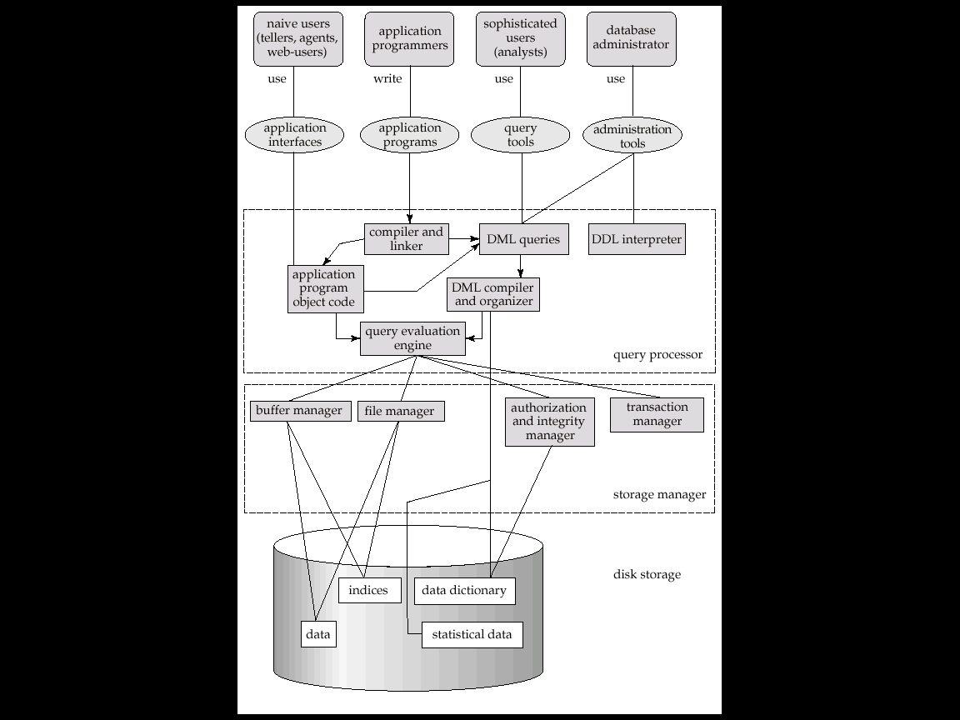
這題因為有滿多同學還是畫出完整的structure了(太強了！)，所以給分比較嚴格一點。
理論上少了些線條，少了些箭頭我會斟酌扣分，只差一點點是不扣分啦。
另外有同學劃講義1-12的圖，恩…抱歉啦，我不給分，我會再去問老師正確的圖到底是哪個。

(b). text p.11
Maintain a metadata(data about data).
什麼DDL的查詢啦，每次新增刪除資料的紀錄，table新增，刪除，修改的紀錄，metadata，…拉哩拉匝的，因為dictionary記錄的東西真的很多，同學們寫的都不夠完整。

(c). text p15
1. Schema definition
2. Storage structure and access-method definition
3. Schema and physical-organization modification
4. Granting of authorization for data access
5. Routine maintenance

2.
(a). 5% text p.3-p.5
1. Data redundancy and inconsistency:
2. Difficulty in accessing data:
3. Data isolation:
4. Integrity problems: consistency constraints.
5. Atomicity problems: all or nothing.
6. Concurrent-access anomalies:
7. Security problems:

(b). 5%
1,2,3,4的答案滿fuzzy像是利用ER-Model正規劃，relational table，統一的資料整合, integrity rule…etc。
5. 利用rollback 達成all or nothing
6. 提供堅控機制(supervision)
7. view, 認證都是方法。
3.
(a). text p.35 9% 各三分
1. a set of one or more attributes that allow us to identify uniquely an entity in the entity set. 一個或多個attributes的組合，可以用來明確的決定特定entity用。
2. The minimal set of a superkey.
Superkey的最小化，如果一個set of attributes是candidate key，則此set 的superset都可以用來決定唯一entity。而此set 的subset就沒有辦法達到此目的了。
3. One of candidate key that is chosen as the principal means of identifying entities within an entity set.
Candidate key挑一個。(有寫到這個就給全對，如果多寫得沒有錯誤的話。)

(b). text p.47 3%
Take loan-payment of example.
Weak entity set is a set that does not have primary key.
Discriminator of a weak entity is a set that allows the distinction of entities of to be made.
以課本p.47中的loan-payment為例，期中payment為weak entity set，則payment-number這個attribute為此entity set的discriminator。有些人在解釋什麼為weak entity set，搞錯題意。

(c). 3% 一個2分，兩個3分
1. 潛在的變動性
2. 可能有多個人同住一個屋簷下。
這題也有人分case討論，如果解適合理我也給分。
另外，很多人似乎搞錯minimal的意思了，一個attribute不會有複雜精簡之分，是一堆的attributes的組合才會有精簡複雜之分。

4. 這題太easy了，不想寫解答。
(a). 5%
要標明primary key(1分)
(b). 5%
要有設定primary key的敘述(1分)
SQL語法(4分)

5.(a) Total Participation(完全參與)

borrower會包含所有的Loan

5.(b) Partial Participation(部份參與)

borrower僅包含部分的Customer

5.(c) 再另舉一個例子說明Total Participation與Partial Participation之真正意義。

自由發揮(觀念正確即可)

6.(a) select loan-number from loan where branch-name='Perryridge' and amount > 1200

可參考課本p.89
Π loan-number (σ branch-name='Perryridge' Λ amount > 1200 (loan))

6.(b) select customer-name, borrower.loan-number, amount from borrower, loan
where borrower.loan-number=loan.loan-number

Π customer-name, borrower.loan-number, amount (σ borrower.loan-number=loan.loan-number (borrower x loan))
或
Π customer-name, borrower.loan-number, amount (borrower ∞ loan)
註: ∞為替代符號,詳見課本p.100

6.(c) If we add "Set intersection" operation to six fundamental operations of
relational algebra, we do not add any power to the relational algebra, why?

課本 p.99
3.2.3.1 The Set-Intersection Operation
Note that we can rewrite any relational algebra expression that uses set intersection
by replacing the intersection operation with a pair of set-difference operations as:
r ∩ s = r - ( r - s )
Thus, set intersection is not a fundamental operation and does not add any power
to the relational algebra. It is simply more convenient to write r ∩ s than to write
r - ( r - s ).

7.(a)Discuss the relationship among V2, B3, B4, and D4.

B3、B4的Table都是共同儲存在Data set D4中
(B3、B4為相同儲存在Data set D4中的不同Table),
不過View V2為取出B3、B4的部份(或全部)集合。
(彼此之間的關係有表達正確即可)

7.(b)"View" is a virtual table, what does it means?

書名: An Introduction to Database Systems Volume I Fourth Edition
作者: C.J. Date
索書碼: QA 76.9.D3.D3659 / 1986
條碼: GW0003066

Chapter 8 Views (p.173)
8.1 Introduction
A view may be regarded as a virtual table - that is,
a table that does not exist in its own right but looks to the user as if it did.
(By contrast, a base table is real table, in the sense that, for each row of such a table,
there really is some stored counterpart of that row in physical storage.)

--------------------------------------------------------------
書名: 資料庫系統概論 An Introduction to Database Systems
Volume 1 Fifth Edition
作者: 吳啟源 盧東華 譯 C.J.Date 著
索書碼: 312.974 / 3424
條碼: E0022138

第八章 景觀 p.8-2
8.1 導論
可將景觀視為虛擬表(virtual table) - 也就是使用者覺得它存在,而事實上卻不存在的表
(相反的,基本表卻是個真正存在的表,實際的儲存體中,儲存著相對於表中各欄的資料,參照第四章)

7.(c)What are the advantages of "view"?

書名: An Introduction to Database Systems Volume I Fourth Edition
作者: C.J. Date
索書碼: QA 76.9.D3.D3659 / 1986
條碼: GW0003066

Chapter 8 Views
8.5 Advantages of Views
1. They provide a certain amount of logical data independence in the face of
restructuring in the database, as explained in the previous section.
2. They allow the same data to be seen by different users in different ways
(at the same time).
3. The user's perception is simplified.
4. Automatic security is provided for hidden data.

-----------------------------------------------------------
書名: 資料庫系統概論 An Introduction to Database Systems
Volume 1 Fifth Edition
作者: 吳啟源 盧東華 譯 C.J.Date 著
索書碼: 312.974 / 3424
條碼: E0022138

第八章 景觀 p.8-16
8.5 景觀的優點
1.在資料庫再結構時提供某種程度的邏輯資料獨立,如同上節所討論的
一樣。
2.允許相同的資料由不同使用者以不同方式來觀看(在同一時間)。
當有很多不同目的的使用者都和某單一整合資料庫作交談式對答時,
這個考慮就變得非常重要。
3.使用者的觀察被簡單化
很明顯地,景觀技巧允許使用者集中精神在其關注的資料上,而忽略
其它部份。而比較不這麼明顯的是(至少在擷取時),景觀的技巧也可
以有效地簡化資料處理的動作。
4.對需隱藏的資料提供自動的安全性。
"隱藏的資料"意指不希望某些景觀看到的資料,這些資料明顯地可以
免於某些特殊景觀的存取。因此,強迫使用者經由景觀來存取資料庫
是一個簡單而相當有效的所有權控制。

---------------------------------------------------------------
書名:資料庫系統 應用實務
作者:曾守正 周韻寰
索書號: 312.974 / 8031-2
條碼: E0489711

第八章 視界 p.8-21
8.5 視界的優、缺點
1.利用視界可以達成邏輯資料獨立的目的。如果基底關聯表的結構改變,
則只要重新定義一個與原關聯表同名的視界定義即可(即改變兩者之間
的映對),不會影響應用程式或使用者下查詢的感覺。
2.簡化使用者的觀點,使用者只需專注在他所感興趣的部份。所以也有人
將視界翻譯成「概觀」。
3.將基底關聯表上的資料處理工作移到視界上的定義來做,因為某些查詢
條件可以直接放在視界的定義中,省去使用者每次都要下達該條件的繁
瑣動作。
4.自動對隱藏的資料提供保密措施。

=============================================================

5.(a)(b) 大部分的人都答對,應該不會有什麼問題!
5.(c) 多半都觀念正確,不過有些人考卷空白!

6.(a)(b) 這應該課本上的,大家都會的! (若是部份寫錯或多寫給三分)[錯一個地方扣兩分]
6.(c) 很多人考卷空白! (符合意思即可)

7.(a) 大部分的人都觀念正確
7.(b) 很多人不太會解釋它的真正意涵!
寫到 "不能修改view裡面的data" 給兩分
(其實題目真正的意涵,不在於是否能更改view裡面的data)

7.(c) 寫一行文的 給一到兩分(例如:可以方便瀏覽資訊)(例如:可以保護資料的安全性)
有寫兩點的 給三到四分
有寫三點以上的 給五分
楊老師的題目"advantages"是有加s的,絕對不是隨便寫一行文就可以得五分的!!

